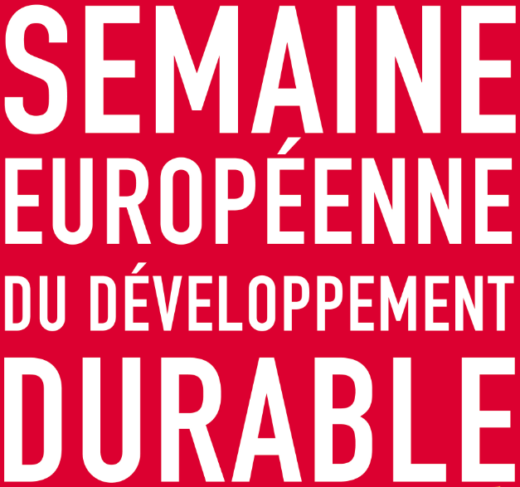
Du 18 septembre au 8 octobre 2020

FICHE PROJET DE :
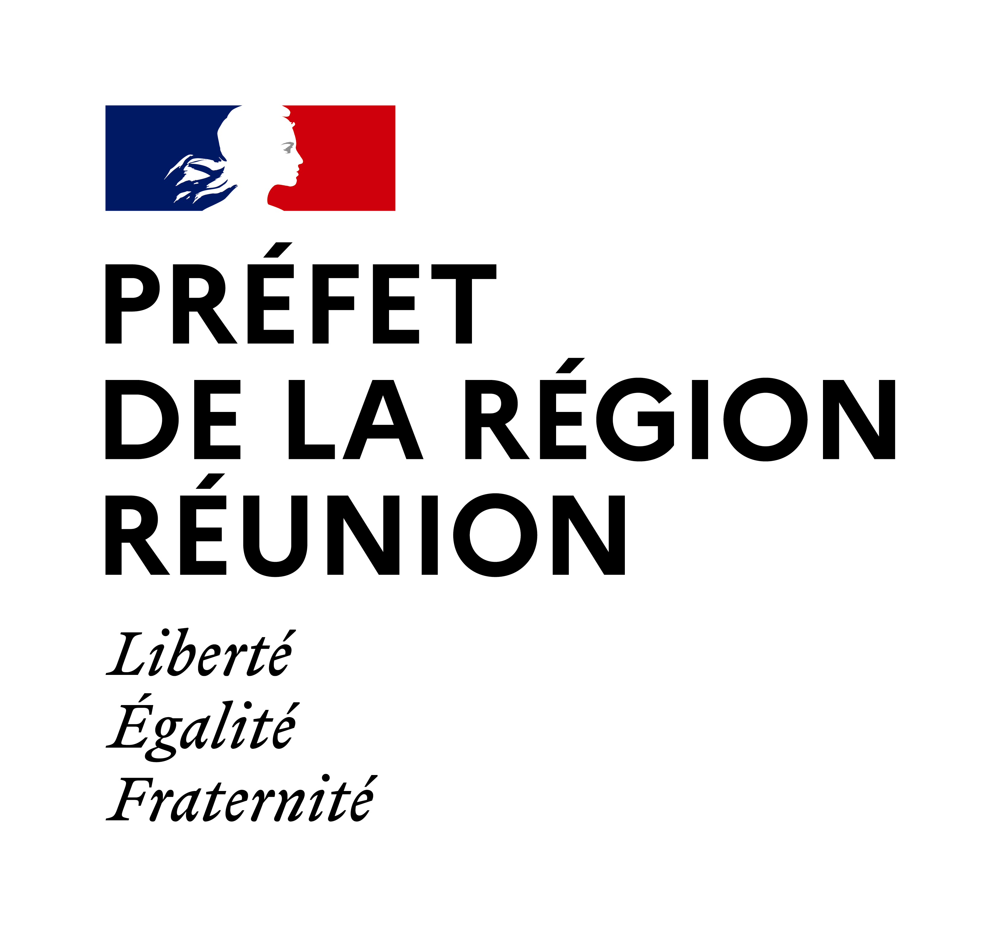

IMAGE ICI

Titre du projet ici

Synthèse du projet

Présenter brièvement le projet (écrire à la 3ème personne)

Objectif du projet

Déroulé, temps forts de l’évènement, ce qu’il va se passer :

La valeur ajoutée, l’innovation de l’événement, son petit plus :

Organisation

Faire une description brève de l’organisation (écrire à la 3me personne

Statut :
Date de création :
Rôle
Mission :

Thème

Lien ODD : mentionner le thème développement durable qui correspond aux 17 ODD.
http://evenements.developpement-durable.gouv.fr/

INFOS PRATIQUES

Date(s) de l’événement :
Horaire et durée :
Lieu :
Public :
Site internet : www.
Réseaux sociaux :
Www/facebook.com/ …………...

Mesures sanitaires mises en place (port du masque, SHA, distanciation sociale, activités en extérieur/intérieur)
CONTACT (personnes référentes et qui sera joignable sur place le jour de l’événement)

NOM et Prénom : GRAVINA Bernadette
Mobile : 0692 31 66 82
Email : bernadette .gravina@developement-durable.gouv.fr

Et Sébastien Mariotti
Sebastien.mariotti@developpement-durable.gouv.fr

NOTE : cette fiche est à destination de la presse. Elle sera envoyée telle quelle aux journalistes, afin qu’ils s’intéressent au projet que vous portez pendant la SEDD 2020. Seules les fiches complètes seront communiquées la presse. Vous pouvez également joindre des photos au format JPEG et de bonne qualité.
Fiche complétée à renvoyer avec les pièces jointes à bernadette.gravina@developpement-druable.gouv.fr

